**SKPL-SI-PAO**

SPESIFIKASI KEBUTUHAN PERANGKAT LUNAK

Sistem Informasi Penjualan Pakaian *Online*

untuk:

Universitas APPL

Dipersiapkan oleh:

Attariq M. Kasfilla (1301164049)

Aldi Nafi Almaali (1301164078)

Anisa Fatikasari (1301164608)

Thasya Nurul W.S (1301164111)

Program Studi S1 Teknik Informatika – Fakultas Informatika

Universitas Telkom

Jalan Telekomunikasi Terusan Buah Batu, Bandung

Indonesia

|  |  |  |  |
| --- | --- | --- | --- |
| Program Studi S1 Teknik Informatika  -  Fakultas Informatika | Nomor Dokumen | | Halaman |
| *SKPL-SIPAO* | | 26 |
| Revisi | A | *Tgl: 1 April 2018* |

**DAFTAR PERUBAHAN**

|  |  |
| --- | --- |
| **Revisi** | **Deskripsi** |
| **A** | - Tampilan Cover  - Judul SKPL  - Penamaan SKPL 802 menjadi SKPL SIPAO  - Spesifikasi SKPL ( Tujuan dan Definisi )  - Penamaan judul fungsionalitas secara jelas dan lengkap  - Pendidikan minimal untuk menjadi Admin  - Batasan masalah diganti menjadi lingkup masalah  - Penjelasan fungsi dari User, Server, Database, dan Admin  - Spesifikasi use case |
| **B** |  |
| **C** |  |
| **D** |  |
| **E** |  |
| **F** |  |
| **G** |  |

|  |  |  |  |  |  |  |  |  |  |
| --- | --- | --- | --- | --- | --- | --- | --- | --- | --- |
| INDEX | - | A |  | B | C | D | E | F | G |
| TGL |  | 01-04-2018 |  |  |  |  |  |  |  |
| Ditulis oleh |  | Anisa  Attariq  Aldi  Thasya |  |  |  |  |  |  |  |
| Diperiksa oleh |  |  |  |  |  |  |  |  |  |
| Disetujui oleh |  |  |  |  |  |  |  |  |  |

**Daftar Halaman Perubahan**

|  |  |  |  |
| --- | --- | --- | --- |
| Halaman | Revisi | Halaman | Revisi |
| 1  9  17  18-25 | Cover  Judul SKPL  Konvensi Dokumen  Cakupan Produk  BAB 2.Requirements Antarmuka Eksternal  BAB 3. Fitur Sistem |  |  |

# Daftar Isi

Daftar Halaman Perubahan 3

Daftar Isi 4

Daftar Gambar 6

Daftar Tabel 7

1. Pendahuluan 8

1.1. Tujuan Penulisan Dokumen 8

1.2. Konvensi Dokumen 8

1.3. Cakupan Produk 9

1.4. Referensi 9

1.5. Perspektif Produk 10

1.6. Fungsi Produk 10

1.7. Non Fungsionalitas Produk 11

1.8. Kelas dan Karakteristik Pengguna 12

1.9. Lingkungan Operasi 13

1.10. Batasan Perancangan 14

1.11. Dokumentasi Pengguna 14

1.12. Asumsi dan Dependensi 15

2. Requirements Antarmuka Eksternal 16

2.1. Antarmuka Pengguna 16

2.2. Antarmuka Perangkat Keras 16

2.3. Antarmuka Perangkat Lunak 16

2.4. Antarmuka Komunikasi 16

3. Fitur Sistem (Use Cases) 17

3.1. Use Case Diagram 17

3.2. Use Case Skenario 17

3.3. Class Diagram 21

3.4. ERD 22

3.5. Sequence Diagram 23

4. Requirements Fungsionalitas Lainnya 24

4.1. Requirements Performa 24

4.2. Requirements Keselamatan 24

4.3. Atribut Kualitas Perangkat Lunak 24

5. Requirements Lain 25

Lampiran A : Daftar Kata-kata Sukar 25

# Daftar Gambar

Gambar 1 Use Case Diagram 17

Gambar 2. Class Diagram 21

Gambar 3. ERD 22

Gambar 4. Sequence Diagram 23

# Daftar Tabel

Table 1 Fungsi Produk 10

Table 2 Non Fungsionalitas Produk 11

Table 3 Karakteristik Pengguna 12

# Pendahuluan

## Tujuan Penulisan Dokumen

Dokumen ini berisi penjelasan mengenai Spesifikasi Perancangan Perangkat Lunak (SKPL) untuk perangkat SIPAO (Sistem Informasi Penjualan Pakaian *Online*), dengan pendekatan berorientasi objek dari perangkat lunak yang akan dibuat. Tujuan penulisan dokumen ini adalah untuk mendeskripsikan secara rinci mengenai perangkat lunak yang akan dibangun. Dokumen ini akan digunakan untuk acuan pada proses pembangunan perangkat lunak dan evaluasi perangkat lunak jadi dan *maintenance* perangkat lunak.

Pengguna dari dokumen ini adalah seluruh masyarakat dari seluruh kalangan. Dengan disusunnya dokumen SKPL ini, diharapkan pembangunan perangkat lunak akan lebih terkonsep dan tidak menimbulkan ambiguitas pada saat pembangunannya.

## Konvensi Dokumen

1. SKPL adalah Spesifikasi Kebutuhan Perangkat Lunak, atau dalam bahasa Inggris-nya sering juga disebut sebagai *Software Requirements Spesification* (SRS), dan merupakan spesifikasi dari perangkat lunak yang akan dikembangkan.
2. SKPL-SIPAO-xxx adalah kode yang digunakan untuk merepresentasikan kebutuhan pada SIPAO, dengan SIPAO merupakan kode perangkat lunak, SIPAO adalah kodefase, dan xxx adalah digit/nomor kebutuhn (*requirement*).
3. *Use Case Diagram* adalah suatu model yang dangat fungsional dalam sebuah sistem yang menggunakan *aktor* dan *use case.*
4. *Class Diagram* adalah model statis yang menggambarkan struktur dan deskripsi class serta hubungannya antara class.
5. *Activity Diagram* adalah untuk menggambarkan tentang aktifitas yang terjadi pada sistem.
6. OOP singkatan dari *Object Oriented Programming* adalah suatu metode pemrograman yang berorientasi kepada objek.
7. Oracle adalah *database* relasional yang terdiri dari kumpulan data dalam suatu sistem manajemen basis data RDBMS (*Relational Data Base Management Sistem*) yang multi-platform.
8. Java adalah pemrograman tingkat tinggi yang berorientasi objek dan programjava tersusun dari bagian yang disebut kelas.

## Cakupan Produk

SIPAO (Sistem Informasi Penjualan Pakaian *Online*) merupakan sistem informasi penjualan pakaian *online* berbasis web. Sistem informasi ini dapat diakses menggunakan *smartphone*, komputer ataupun laptop yang sudah terhubung dengan Internet. Untuk perancangannya, menggunakan bahasa pemrograman *Java* dan *MySQL.*

Perangkat lunak Sistem Informasi Penjualan Pakaian *Online* (SIPAO) dibangun dengan tujuan untuk :

* Menyimpan informasi pemesanan pembeli
* Mengolah orderan oleh pembeli
* Menampilkan informasi pemesanan yang telah dilakukan
* Menampilkan list daftar barang (pakaian)
* Validasi pembayaran oleh admin.
* Membuat laporan harian.

Dengan perangkat lunak ini diharapkan segala proses bisa dilakukan dengan mudah dan cepat seperti pembelian pakaian dapat dilakukan dimana saja, meminimalisir *resources,* dan mempermudah pembelidalam melakukan pembelian pakaian, sehingga waktu yang digunakan lebih efektif dan efisien.

## Referensi

Dokumen ini merujuk pada hasil wawancara dan observasi pada pengguna tentang kebutuhan yang diperlukannya, dan penulisan dokumen berdasarkan pada :

1. IEEE Std 830-1993, IEEE Recommended Practice for Software Requirement Specifications.
2. <https://www.codepolitan.com/mengenal-uml-contoh-uml-diagram-model-activity-diagram>
3. [http://www.ibm.com/developerworks/rational/library/content/RationalEdge/sep04 /bell/](http://www.ibm.com/developerworks/rational/library/content/RationalEdge/sep04%20%20/bell/)
4. Pihah-pihak yang kompeten dibidang pengembangan website.

## Perspektif Produk

SIPAO merupakan sebuah sistem berbasis *software* computer. Sistem ini berkaitan dengan beberapa entitas diantaranya, pembeli, admin dan supplier. SIPAO dibuat dengan tujuan untuk memberi kemudahan bagi pembeli yang ingin berbelanja pakaian dengan berbagai macam model, ukuran dan jenis pakaian yang diinginkan dengan cara yang mudah dan cepat. Sistem informasi ini dapat diakses menggunakan *browser* yang tersedia seperti *Google Chrome, Internet Explorer, Mozilla Firefox,* dan lainnya, melalui *hardware* seperti laptop ataupun smartphone yang terhubung dengan Internet dan juga PC yang telah dihubungkan dengan jaringan LAN.

Pengaksesan aplikasi yang dilakukan oleh pembeli yaitu melakukan pemesanan pakaian (*booking*) dan membeli pakaian yang diinginkan, pengaksesan aplikasi yang dilakukan oleh admin adalah mengelola data barang, melakukan validasi transaksi terhadap pembeli,dan membuat laporan harian, pengaksesan aplikasi yang dilakukan oleh supplier adalah mengelola data pesanan barang yang selanjutnya akan diproses oleh pihak pengiriman barang seperti *JNE, J&T Express, Kantor POS* , dan lainnya.

## Fungsi Produk

Adapun fungsi-fungsi yang terdapat pada perangkat lunak ini, yaitu dapat dilihat di tabel 1

Table 1 Fungsi Produk

|  |  |  |  |
| --- | --- | --- | --- |
| **NO.** | **Nama** | **Kode Spesifikasi** | **Keterangan** |
| 1 | Booking Pakaian | SKPL-SIPAO-001 | Setiap pembeli dapat membooking barang yang ingin dibeli |
| 2 | Pengiriman Barang | SKPL-SIPAO-002 | Setiap barang yang telah dibeli dan dibayar, maka akan barang akan dikirim |
| 3 | Konfirmasi Pembayaran Barang | SKPL-SIPAO-003 | Admin bagian keuangan akan melakukan konfirmasi pembayaran yang telah di lakukan oleh pembeli |
| 4 | Verivikasi Penerimaan Barang | SKPL-SIPAO-004 | Setiap pembeli melakukan vervikasi penerimaan barang apabila barang yang telah diterima tidak ada masalah |
| 5 | Transaksi | SKPL-SIPAO-006 | Pembeli melakukan transaksi pembayaran ketika sudah yakin ingin membeli produk selama stok masih ada. |

## Non Fungsionalitas Produk

Adapun fungsi-fungsi non fungsionalitas produk yang terdapat pada perangkat lunak ini, dapat dilihat di table 2

Table 2 Non Fungsionalitas Produk

|  |  |  |
| --- | --- | --- |
| **NO.** | **SKPL-Id** | **Keterangan** |
| 1 | SKPL-SIPAON-001 | Availability – Ketersediaan Aplikasi untuk dapat diakses oleh pengguna. |
| 2 | SKPL-SIPAON-002 | Reliability – Kehandalan Aplikasi, termasuk aspek teknis seperti koneksi, kebutuhan hardware. |
| 3 | SKPL-SIPAON-003 | Ergonomy – Desain Aplikasi harus disesuaikan dengan kenyamanan pengguna. |
| 4 | SKPL-SIPAON-004 | Portability – Keberpindahan Aplikasi, sehingga dapat diakses oleh berbagai device. |
| 5 | SKPL-SIPAON-005 | Memory – Kebutuhan Aplikasi akan media penyimpanan. |
| 6 | SKPL-SIPAON-006 | Response time – Waktu Aplikasi untuk merespon request dari user. |
| 7 | SKPL-SIPAON-007 | Safety – Keamanan data dari aplikasi, serta penggunaan aplikasi. |
| 8 | SKPL-SIPAON-008 | Security – Keamanan aplikasi untuk melindungi data di dalamnya. |
| 9 | SKPL-SIPAON-009 | Bahasa komunikasi – Media Bahasa yang digunakan oleh aplikasi. |

## Kelas dan Karakteristik Pengguna

Adapun fungsi-fungsi non fungsionalitas produk yang terdapat pada perangkat lunak ini, dapat dilihat di table 3

Table 3 Karakteristik Pengguna

|  |  |  |  |
| --- | --- | --- | --- |
| **Kategori Pengguna** | **Tugas** | **Hak Akses ke Aplikasi** | **Kemampuan yang harus dimiliki** |
| **Admin** | Mengelola data barang, melakukan validasi terhadap pembeli, Membuat laporan harian | Dapat menggunakan web browser, menerima transaksi dari pembeli, melaporkan pesanan barang dari pembeli ke supplier | Mengenal operasi dasar pada computer dan dapat megaplikasikanya pada sesuai keadaan |
| **Pembeli** | Pemesanan barang, membeli pakaian yang ada pada website | Dapat menggunakan web browser, melakukan transaksi, melihat list barang yang diinginkan, memberi saran dan kritik | Mengenal operasi dasar pada computer dan web browser |
| **Supplier** | Mengelola data pesanan barang dan mengecek ketersediaan stok barang | Dapat menggunakan web browser, memproses barang yang akan dikirim ke pengirim, memberi info stok barang yang tersedia | Mengenal operasi dasar pada computer dan web browser |

## Lingkungan Operasi

Lingkungan operasi aplikasi ini adalah desktop dengan spesifikasi yang dibutuhkan untuk aplikasi ini antara lain:

Perangkat lunak yang akan dibangun adalah berupa aplikasi berbasis Web dengan rincian/spesifikasi sebagai berikut:

* 1. Spesifikasi yang direkomendasikan untuk perangkat komputer :  
      a. Processor : Intel(R) Core(TM) i5-7200U CPU @ 2.50GHz 2.70 GHz  
      b. Memory : 8.00 GB  
      c. Resolution : 1366 x 768 px.  
      d. OS : Windows XP, Windows Vista, Windows 7/8/10, Mac dan Linux  
      e. Network : 3G, Hsdpa, 4G
  2. Aplikasi yang dibutuhkan :  
     a. Browser : Mozilla Firefox, Google Chrome, Opera, Safari, Internet Explorer  
     b. OS : Windows XP/Vista/7/8/9/10, Mac, dan Linux
  3. Perangkat Keras/Hardware yang dibutuhkan :  
     a. Prosesor Intel P4 (2.4 Ghz) TRAY

b. Mainboard ASUS/Gigabyte/ECS

c. Memory DDR2 V-gen 1 Gb

d. Harddisk 160 Gb Seagate/Maxtor/Samsung SATA/IDE

e. Keyboard dan Mouse Advance

f. Casing ATX E-Case

g. LCD Monitor LG Wide Screen 17″

## Batasan Perancangan

Batasan yang digunakan pada aplikasi yaitu :

* Untuk menggunakan aplikasi SIPAO harus terhubung dengan Internet atau jaringan LAN.
* Pembeli hanya dapat melakukan *booking* pakaian, membeli pakaian dan melakukan transaksi pembayaran ketika pakaian yang dipesan sudah dikonfirmasi oleh admin , melalui transfer bank ke pihak admin.
* Sebelum melakukan pemesanan atau pembelian pakaian, pembeli wajib registrasi dahulu untuk mempunyai akun dan login sebagai member.

## Dokumentasi Pengguna

Pada SIPAO berbasis Web dapat melakukan hal berikut ini :

* User Pembeli

1. Pembeli masuk terlebih dahulu ke wesite SIPAO.com
2. Pembeli melakukan registrasi dahulu sebagai member baru, apalabila baru pertama kali mengakses.
3. Setelah registrasi berhasil, masukkan *username* dan *password* yang dimiliki untuk dapat akses fitur yang dimiliki pembeli.
4. Silahkan pilih pembayaran untuk melakukan pembayaran apabila barang yang di *booking* sudah di konfirmasi oleh admin.

* User Supplier

1. Supplier masuk terlebih dahulu ke website SIPAO.com.
2. Supplier melakukan registrasi dahulu sebagai member baru, apalabila baru pertama kali mengakses.
3. Setelah registrasi berhasil, masukkan *username* dan *password* yang dimiliki untuk dapat akses fitur yang dimiliki supplier.
4. Terdapat dua fungsi utama supplier yaitu dapat mengecek ketersediaan stok barang baik yang stok yang baru masuk atau stok yang sudah terjual dengan mnegonfirmasi ke admin. Selain itu setelah admin memvalidasi bahwa transaksi yang dilakukan pembeli telah berhasil, supplier akan memproses barang yang akan dikirim dengan dipaketkan melalui jasa agen pengiriman.

* User Admin

1. Admin masuk terlebih dahulu ke website SIPAO.com.
2. Admin melakukan registrasi dahulu sebagai member baru, apalabila baru pertama kali mengakses.
3. Setelah registrasi berhasil, masukkan *username* dan *password* yang dimiliki untuk dapat akses fitur yang dimiliki admin.
4. Terdapat tiga fungsi utama admin yaitu dapat mengelola data barang pesanan, melakukan validasi pembayaran terhadap pembeli dan membuat laporan harian jumlah pemasukan transaksi dan pengeluaran biaya.
5. Admin dapat mengecek transaksi yang dilakukan pembeli. Apabila dana pembayaran sudah diterima, admin dapat mengonfirmasi proses pengiriman barang ke supplier. Jika tidak melakukan pembayaran, proses pengiriman tidak dapat diproses.

## Asumsi dan Dependensi

* Asumsi-asumsi pada perangkat lunak ini sebagai berikut :

1. Perusahaan SIPAO memiliki otoritas penuh dalam penjualan pakaian *online.*
2. Aplikasi yang berbasis web ini menggunakan Java dan MySQL dalam penerapannya.
3. Aplikasi SIPAO dibuat untuk memberi solusi bagi masyarakat agar dapat berbelanja pakaian tanpa harus keluar rumah.
4. Aplikasi berbasis web ini dapat dioperasikan menggunakan *smartphone,* PC atau laptop.

* Dependensi pada perangkat lunak ini sebagai berikut :

1. Penggunaan aplikasi SIPAO harus terhubung dengan koneksi internet dan jaringan lokal toko *online.*

# Requirements Antarmuka Eksternal

## 2.1. Antarmuka Pengguna

Adapun pengguna yang menggunakan program ini yaitu seluruh masyarakat dari seluruh kalangan dengan ketentuan dapat mengoperasikan *smartphone,* laptop atau PC dan mengerti dalam menggunakan aplikasi ini. Pengguna berinteraksi menggunakan perangkat lunak melalui antarmuka berbasis web dimana perangkat lunak dapat menampilkan menu beserta fungsinya kepada pengguna melalui *web browser.*

## 2.2. Antarmuka Perangkat Keras

Aplikasi ini dapat digunakan melalu perangkat keras seperti komputer, tablet, atau smartphone yang terhubung dengan internet.

## 2.3. Antarmuka Perangkat Lunak

Fakta Perangkat Lunak

* *Operating Sistem* Windows 10 64 bit
* *Web Browser* (Internet Explorer dan Mozilla Firefox)
* Microsoft Office 2013

Kebutuhan Perangkat Lunak

* *Operating Sistem* minimal Windows 8 64bit
* *Web browser* (Mozila Firefox, Google Chrome, Opera, Internet Explorer)
* Minimal Microsoft Office 2007

## 2.4. Antarmuka Komunikasi

Cara antarmuka komunikasi aplikasi ini yaitu harus terhubung dengan koneksi internet.

# Fitur Sistem (Use Cases)

## Use Case Diagram

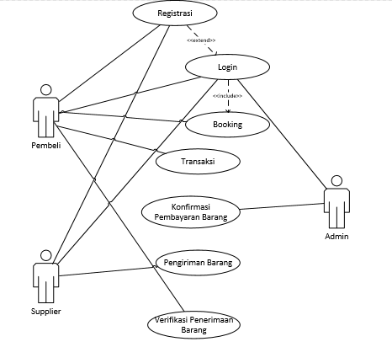

Gambar 1 Use Case Diagram

Pada gambar 3.1 dijelaskan bahwa aplikasi ini memiliki 3 entitas yaitu pembeli, admin dan supplier. Setiap entitas memiliki fitur masing-masing dan terdapat perbedaan di beberapa fitur yang dimiliki.

## Use Case Skenario

Nama Use Case : **Register**

Aktor : Pembeli & Supplier

Pre-Condition : pembeli belum mendaftarkan data diri dan belum mempunyai akun.

Post-Condition : data diri pembeli telah terdaftar di database dan pembeli memiliki akun

Deskripsi : Sistem akan mencatat data ke dalam database dan pembeli dapat mengkakses web.

|  |  |
| --- | --- |
| Aktor | Sistem |
| Aktor menginputkan username dan password | Sistem akan mencari kedalam database informasi yang telah diinputkan |
|  | Apabila username ada yang sesuai, sistem akan memberi notif username yang dimasukan tidak dapat digunakan |
|  | Apabila username tidak ada yang sesuai, sistem akan memberi notif bahwa username dan password dapat digunakan |
|  | Sistem akan menampilkan view input identitas diri |
| Aktor menginoutkan identitas diri |  |
|  | Sistem akan mencatat data identitas diri aktor ke dalam database |
|  | Sistem akan memasukan aktor kedalam aplikasi dengan username dan password yang telah dicatat |
|  | Sistem akan menampilkan home view |
| Aktor dapat mengkases aplikasi |  |

Nama Use Case : **Login**

Aktor : Pembeli & Supplier

Pre-Condition : Aktor memasukan data username dan password

Post-Condition : Aktor masuk kedalam aplikasi

Deskripsi : Aktor dapat mengakses aplikasi.

|  |  |
| --- | --- |
| Aktor | Sistem |
| Aktor menginputkan username dan password | Sistem akan mencari kedalam database informasi yang telah diinputkan |
|  | Apabila username dan password tidak ada yang sesuai, sistem akan memberi notif bawah username dan password salah |
|  | Apabila username dan password ada yang sesuai, sistem akan memberi notif sukses login |
|  | Sistem akan menampilkan home view |
| Aktor dapat mengakses aplikasi |  |

Nama Use Case : **Booking Pakaian**

Aktor : Pembeli

Pre-Condition : pembeli sudah melakukan pencarian barang.

Post-Condition : barang yang telah di cari di masukan ke keranjang.

Deskripsi : Mencatat data booking barang pembeli didalam sistem.

|  |  |
| --- | --- |
| Aktor | Sistem |
| Pembeli melakukan pencarian barang | Sistem menampilkan data yang di cari dari kata yang di cari |
| Pembeli memilih barang yang akan di booking dan klik masukakn ke keranjang | Sistem akan mencatat data booking kedalam database dan tersimpan di database. |

Nama Use Case : **Transaksi Barang**

Aktor : Pembeli

Pre-Condition : Pembeli telah memasukan barang ke keranjang.

Post-Condition : Sistem mendeteksi adanya pembayaran

Deskripsi : Sistem memproses pembayaran

|  |  |
| --- | --- |
| Aktor | Sistem |
| Pembeli melakukan pembayaran | Sistem mendeteksi pembayaran yang dilakukan oleh pembeli |
|  | Sistem mencatat pembayaran yang dilakukan oleh pembeli ke database |
|  | Sistem memberi notifikasi kepada admin |
|  | Admin akan memberikan status kepada pembeli |
| Pembeli mendapatkan notif status yang didapatkan | Sistem mengirim notif kepada pembeli dan supplier |

Nama Use Case : **Konfirmasi Pembayaran Barang**

Aktor : Admin

Pre-Condition : Admin belum mengkonfirmasi pembayaran

Post-Condition : Admin telah mengkonfirmasi pembayaran

Deskripsi : Sistem telah memferifikasi pembayaran

|  |  |
| --- | --- |
| Aktor | Sistem |
|  | Sistem mengirim notif kepada admin, bahwa ada pembayaran yang masuk |
| Admin menerima notifikasi bahwa pembeli telah melakukan pembayaran |  |
| Admin memilih status yang akan diberikan oleh pembeli | Sistem mengirimkan informasi kepada pembeli bahwa barang segera di kirim |

Nama Use Case : **Pengiriman Barang**

Aktor : Supplier

Pre-Condition : Pembeli membeli barang dan telah melakukan pembayaran

Post-Condition : Supllier memproses barang ke jasa pengiriman

Deskripsi : Barang di kirimkan oleh supplier

|  |  |
| --- | --- |
| Aktor | Sistem |
| Supplier menerima list pesanan yang belum di bayar | Sistem akan menunggu 12 jam untuk menyelesaikan pembayaran yang di lakukan pembeli.. |
|  | Jika dalam waktu 12 jam pembeli tidak melakukan pembayaaran, maka sistem akan menghapus pesanan yang terjadi. |
|  | Jika dalam waktu 12 jam itu pembeli melakukan pembayaran, Maka sistem akan memberi notifikasi kepada admin terlebih dahulu agar memberi status kepada pembeli. |
| Pembeli akan mendapatkan notif setelah admin memberi status |  |
|  | Maka sistem akan memberi notifikasi kepada supplier agar segera mengirimkan barang yang sudah diepesan. |

Nama Use Case : **Verifikasi penerimaan barang**

Aktor : Pembeli

Pre-Condition : Barang telah diterima oleh pembeli

Post-Condition : Aktor telah mengkonfirmasi bahwa barang telah diterima

Deskripsi : Sistem menampilkan data transaksi

|  |  |
| --- | --- |
| Aktor | Sistem |
| Aktor mengisi data yang telah disediakanoleh system | Sistem menampilkan form input data |
| Aktor menekan tombol submit pada form yang ditampilkan | Sistem menyimpan data dan merekam data yang diberi aktor |
|  | Sistem mengirim data yang telah di rekam kepada admin |
|  | Sistem memberi notifikasi kepada admin bahwa aktor telah melakukan konfirmasi |

## Class Diagram

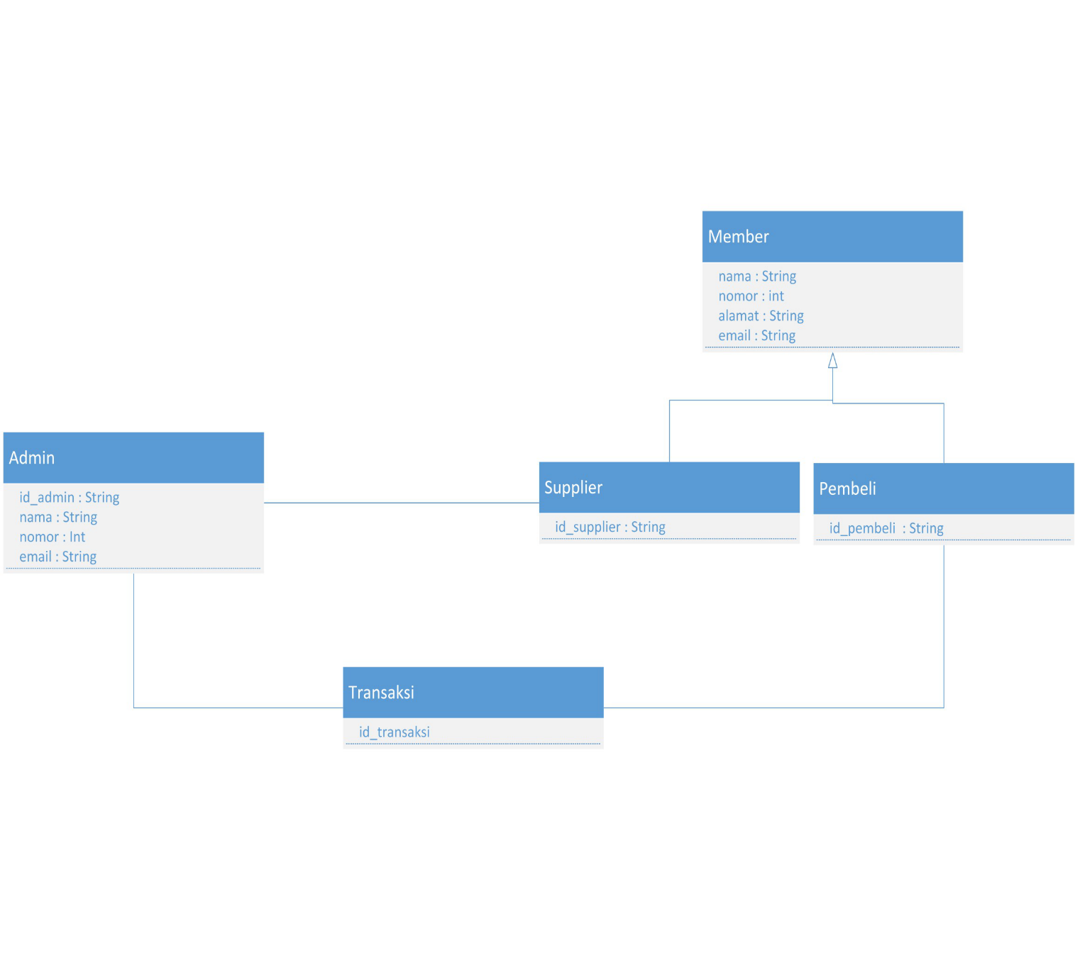

Gambar 2. Class Diagram

## D:\KULIAH\sem 4\APPL\tubes\ERD.jpgERD

Gambar 3. ERD

## Sequence Diagram

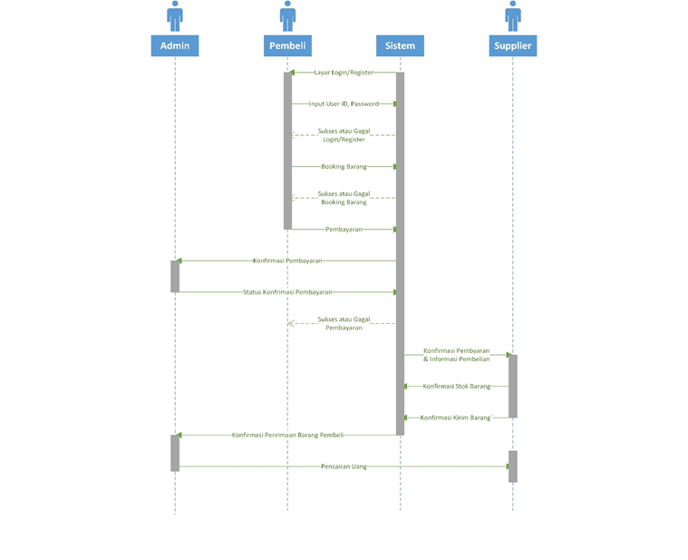

Gambar 4. Sequence Diagram

# Requirements Fungsionalitas Lainnya

## Requirements Performa

Berikut ini adalah standar teknologi informasi yang harus dipenuhi :

1. Sistem Operasi Microsoft Windows XP
2. Database MySQL
3. Keyboard dan Mouse Advance
4. Monitor VGA yang dapat menampilkan resolusi 1366 x 768 px.

## Requirements Keselamatan

1. Ada dua *database*, *database online* dan *offline.*
2. Akan adanya sinkronisasi setiap adanya penambahan data.

## 

## Atribut Kualitas Perangkat Lunak

Beberapa atribut kualitas perangkat lunak yang dapat ditampilkan sebagai kebutuhandispesifikasikan sedimikian rupa dengan jelas sehingga hasilnya dapat diverfikasi. Uraian minimum pada bagian ini berupa kualitas dari perangkat lunak Penjualan Pakaian *Online.* Kualitas tersebut sebagai berikut :

1. Keandalan

Server SIPAO ini dapat digunakan selama jam operasional 1x24 jam dengan dukungan sistem operasi Windows XP Professional SP2.

1. Ketersediaan

Penggunaan server SIPAO ini dapat berjalan *full day* selama 24 jam. Namun, untuk pengiriman barang dan pelayanan hanya saat jam operasional yaitu dari pukul 06.00 – 22.00 WIB.

1. Keamanan

Admin sebagai satu-satunya yang berhak untuk mengakses server aplikasi SIPAO. Setiap pengguna memiliki login dengan hak akses yang berbeda-beda sesuai dengan kategorinya.

1. Keremawatan (*maintainability*)

Server SIPAO tidak memerlukan perawatan khusus (perawatan data dilakukan oleh admin selaku pengolah data server *database* dan salah satunya orang yang berhak mengakses server SIPAO.

1. Kepemindahan (*portability*)

SIPAO bersifat tidak *portable*, karena secara khusus dirancang untuk berjalan pada Sistem Informasi Penjualan Pakaian *Online* saja.

# Requirements Lain

## Lampiran A : Daftar Kata-kata Sukar

1. Use Case = Teknik yang digunakan dalam pengembangan perangkat lunak
2. Java =  bahasa pemrograman yang dapat dijalankan di berbagai komputer termasuk telepon genggam.
3. MySQL = turunan salah satu konsep utama dalam basis data yang telah ada sebelumnya.
4. ERD = suatu model untuk menjelaskan hubungan antar data dalam basis data berdasarkan objek-objek dasar data yang mempunyai hubungan antar relasi
5. Requirements = Kebutuhan
6. Member = Anggota
7. Validasi = Cara untuk mengetahui sejauh mana data penelitian mencerminkan hasil data yang tepat dan akurat
8. Booking = Pemesanan
9. Sinkronisasi = Penyamaan